附件2
住宿信息

本次会议交通、住宿费自理，会务组不提供住宿安排。学员若需入住会议所在酒店，可自行联系广州凯旋华美达大酒店预定单房间
订房信息： 请在10月20日前 通过邮件方式前广州凯旋华美达大酒店订房部预订房间（酒店不接受电话预订）
Email: kelly.han@ramadagz.com
Tel(电话) : (020) 8737 2988

如需入住，请填写以下预订单并发送到上面邮箱进行预订
Hotel Reservation Form for Ramada Pearl Hotel Guangzhou
广州凯旋华美达大酒店预定单
Date(日期):
To(至): Reservation Department RAMADA PEARL HOTEL (广州凯旋华美达大酒店 订房部)
Fax(传真) : (020) 8737 7442 Tel(电话) : (020) 8737 2988 Email: kelly.han@ramadagz.com

Reservation(预定) √ Amendment(更正) Cancellation(取消)

Guest Name(姓名):

Arrival Date(到达日起): Departure Date(离开日期):

Room Type（房间类型） Room Rate（房间价格） Rooms（房间数量）
商务大床房 人民币500元/间/晚（含1份西式自助早餐）
商务双床房 人民币550元/间/晚（含2份西式自助早餐）

Payment(付款方式):
Room rental(房费)
二维码全额预付
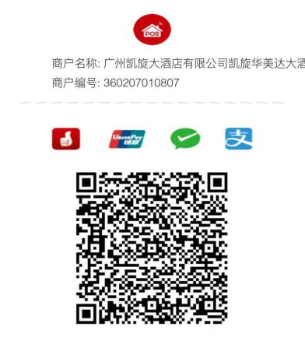
√ 信用卡担保
Guaranteed by credit card: Card No(由学员担保:信用卡号码).:
Expiry Date(信用卡有效期):

Other Expenses(其它费用)
- By guest upon departure(由学员离店时自付)

Remarks(备注):

Acknowledged by Hotel(确定人: (由酒店填写):

______________ _____
Date(日期)

Note: During this Period, a guarantee deposit is required. You may quote your client’s credit card number with expiry date to us. And please be informed that one night room rental will be charged if the guest no show or cancel the booking without 7 days notice.
请注意 : 需提供客人信用卡及有效期以作担保, 若取消订房 酒店将收取客人一晚的房租作为补偿. 本订单将作为贵公司的订房确认.

*****The reservation deadline is June15, 2019, please reserve as soon as possible. Thank you! *****
*****预订房间截止日期为2019年10月20日，请尽早预订，谢谢！*****

